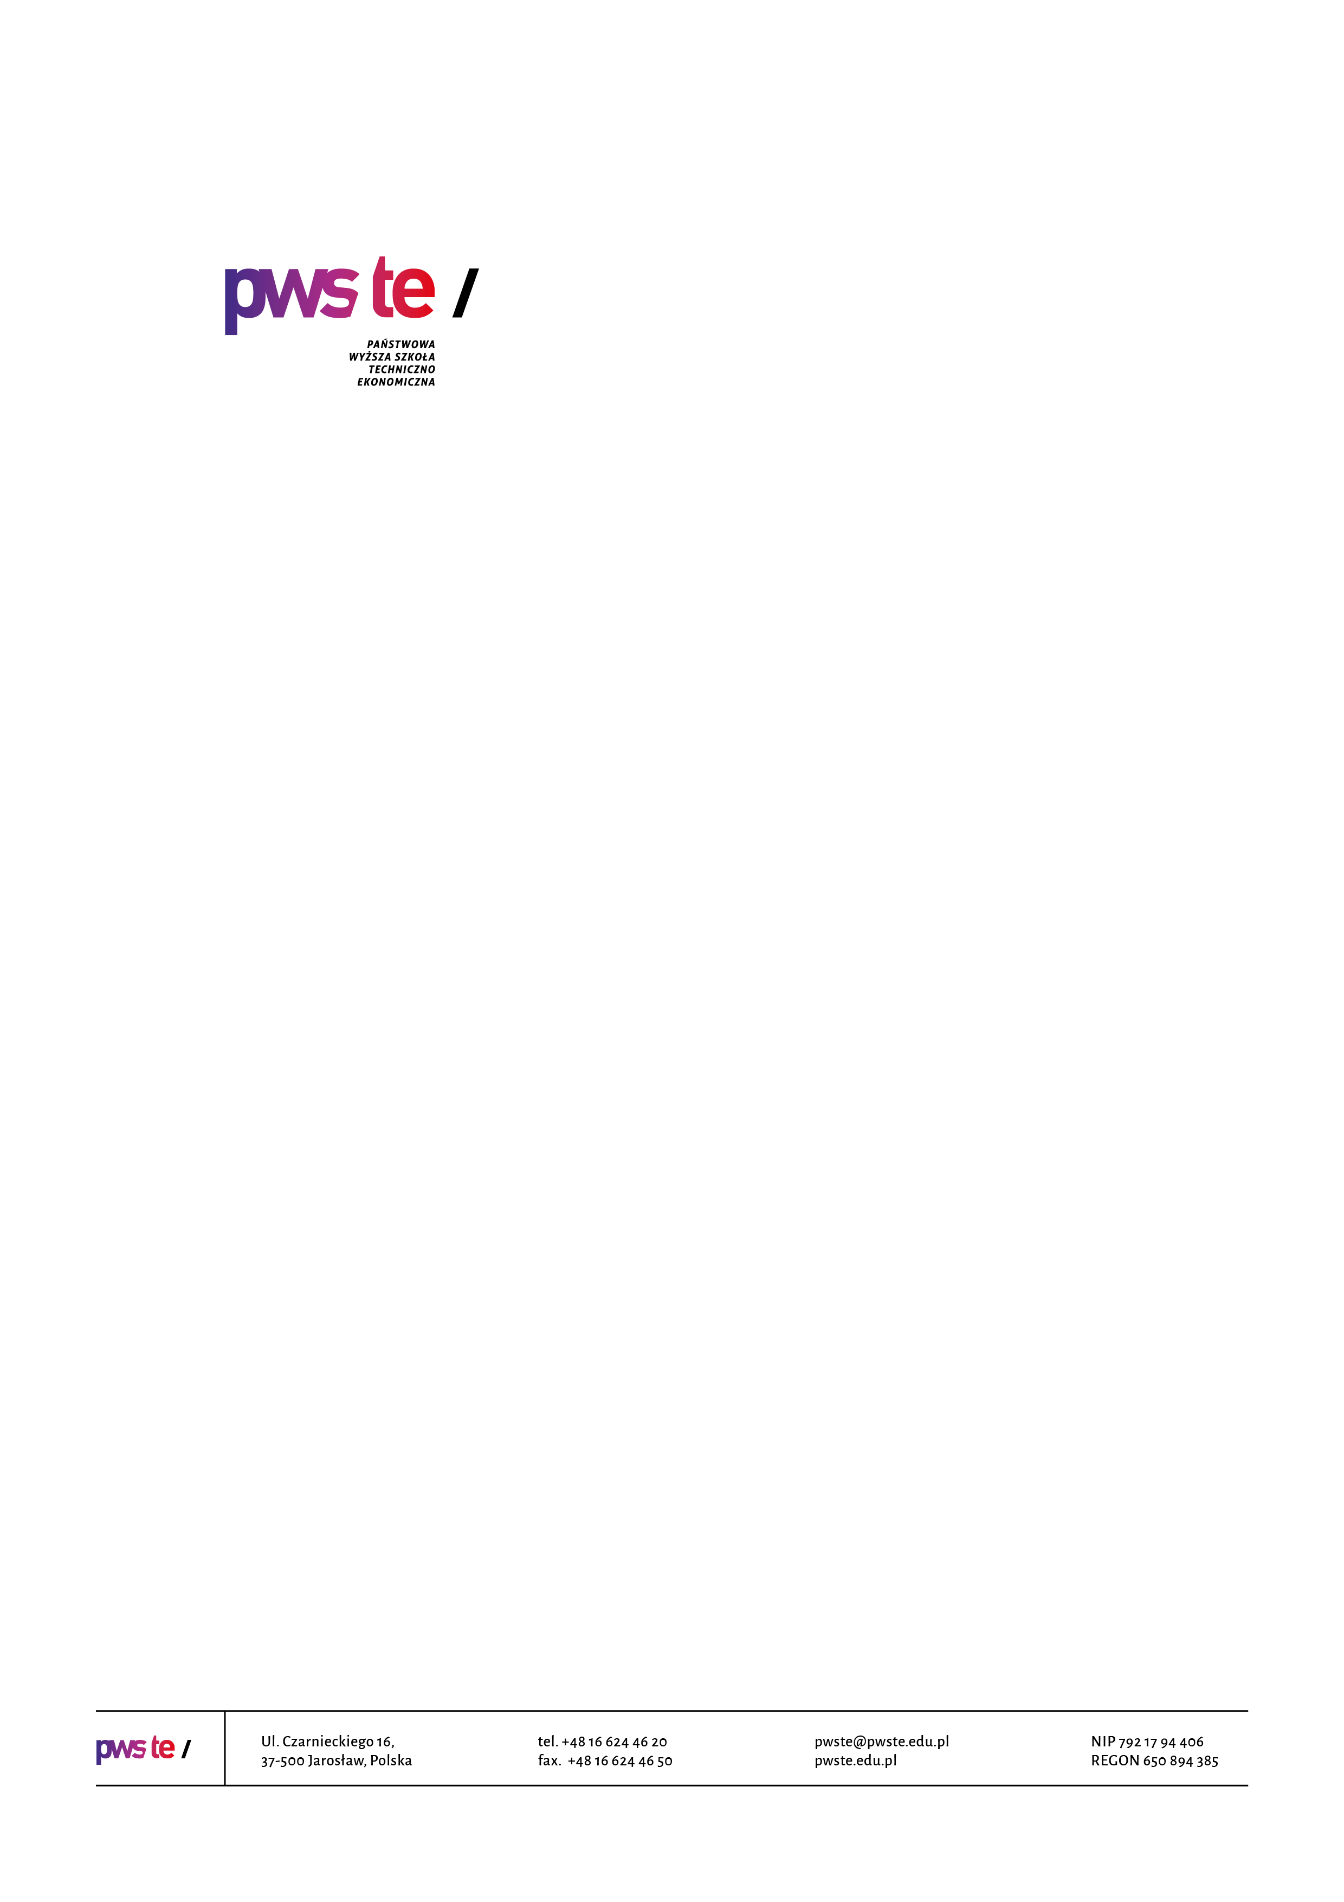

Raport z badań
rok akademicki 2020/2021

Ankieta oceny jakości prowadzenia zajęć dydaktycznych
z wykorzystaniem metod i technik kształcenia na odległość

Kierunek filologia

Opracowanie:
Dział Kształcenia
Jarosław, styczeń 2021

Wprowadzenie

W dniach od 18 grudnia 2020 roku do 15 stycznia 2021 roku zostało przeprowadzone badanie ankietowe wśród studentów kierunku filologia.
Celem przeprowadzonego badania było uzyskanie opinii studentów na temat jakości prowadzenia zajęć dydaktycznych z wykorzystaniem metod i technik kształcenia na odległość realizowanych w semestrze zimowym – rok akademicki 2020/2021.
Badanie zostało zrealizowane na podstawie elektronicznego kwestionariusza ankiety, który umieszczony został w powiązanej z systemem USOS, aplikacji Ankieter.
W badaniu udział wzięło 22 studentów (8 studentów – I roku, 9 studentów – II roku,
5 studentów – III roku) kierunku filologia, co stanowiło 25% wszystkich studentów studiujących na tym kierunku.
Zebrany materiał został poddany szczegółowej analizie i przedstawiony w niniejszym raporcie. Ze względu na ilościowy charakter, dane zostały zaprezentowane w formie tabel.

Struktura grupy respondentów
Kierunek | Liczba studentów, do których została wysłana ankieta | Liczba studentów, którzy wypełnili ankietę | Zwrotność
filologia | 88 | 22 | 25%

- Czy wszyscy prowadzący, z którymi ma Pan/Pani zajęcia w tym semestrze, kontaktowali się
z grupą po zawieszeniu zajęć na Uczelni?
Odpowiedź | I rok  [udział %] | II rok  [udział %] | III rok  [udział %]
Tak - wszyscy | 63% | 89% | 100%
Większość | 37% | ---- | ----
Niewielu | ---- | 11% | ----
Nikt | ---- | ---- | ----
Uwagi
I rok
- niektórzy wykładowcy nie przesłali informacje lub materiały dot. wykładów na czasie;
- wszyscy prowadzący podjęli z nami kontakt;
- pani doktor …… dopiero niedawno poinformowała nas o grupie na teamsach, ale niezwłocznie zaczęła z nami pracować by zaliczyć semestr. Również prof. ucz. dr. hab. ……. z opóźnieniem poinformował nas o zajęciach na teamach;

- brak – 2 osoby.
II rok
- nie mam uwag;
- żadne;
- zajęcia odbywają się zgodnie z planem.
III rok
- brak – 2 osoby.

- W jakiej formie prowadzone są zajęcia dydaktyczne z wykorzystaniem metod i technik kształcenia na odległość na Pana/Pani kierunku studiów:
Odpowiedź | I rok  [liczba wskazanych odp.] | II rok  [liczba wskazanych odp.] | III rok  [liczba wskazanych odp.]
Platforma Moodle (elearning.pwste.edu.pl/moodle) | 1 | 0 | 0
Telekonferencje BigBuleButton (bbb.pwste.edu.pl) | 0 | 1 | 0
Microsft Teams (lub szerzej - cały Microsoft 365) | 7 | 9 | 5
Telekonferencje Jitsi | 0 | 0 | 0
Google Meet, Google Classroom lub G-Suite. | 0 | 0 | 0
Inne połączenia Video (Skype, Zoom, Discord) | 0 | 2 | 3
Testportal.pl | 0 | 1 | 0
Wiadomości i materiały do samodzielnej pracy przesyłane za pomocą poczty e-mail | 3 | 3 | 2
Materiały do samodzielnej pracy udostępniane przez dysk internetowy (Google Disk itp..) | 1 | 3 | 0
Inne | 1 | 2 | 0
Inne
I rok
- teams.
II rok
- samodzielna praca z książkami;
- większość wykładowców w przeddzień zajęć wysyła, materiały i zagadnienia z którymi będziemy pracować, w celu ogólnego zapoznania się z materiałem oraz aktywnego udziału w zajęciach.

- Prowadzenie zajęć dydaktycznych z wykorzystaniem metod i technik kształcenia na odległość na Pana/Pani kierunku studiów:
Odpowiedź | I rok  [udział %] | II rok  [udział %] | III rok  [udział %]
W ogóle się nie odbywają | ---- | ---- | ----
Odbywają się pojedyncze zajęcia | ---- | ---- | ----
Odbywają się ze zdecydowanej większości zajęć | 12% | 11% | ----
Odbywają się wszystkie zajęcia | 88% | 89% | 100%
Uwagi
I rok
- było by lepiej uczęszczać na zajęcia bezpośrednio na uczelni;
- zajęcia są prowadzone zgodnie z harmonogramem;
- nie mam zajęć stacjonarnie na uczelni;
- brak – 2 osoby.
II rok
- żadne;
- brak – 2 osoby.
III rok
- brak – 2 osoby.

- Poziom kształcenia prowadzonych zajęć w formie online jest Pana/Pani zdaniem:
Odpowiedź | I rok  [udział %] | II rok  [udział %] | III rok  [udział %]
Dużo niższy od tradycyjnej formy zajęć | 12% | 22% | ----
Niższy od tradycyjnej formy zajęć | 25% | 33% | ----
Taki sam lub porównywalny do tradycyjnej formy zajęć | 63% | 45% | 100%
Wyższy od tradycyjnej formy zajęć | ---- | ---- | ----
Uwagi
I rok
- z powodu braku realnego kontaktu nauka online jest mniej efektywna od stacjonarnej;
- prezentacje są bardziej widoczne, ponieważ widać je z bliższej odległości;
- jestem zadowolona, że mogę odbywać zajęcia zdalnie, gdyż dzięki temu nie tracę czasu w podróży na uczelnie, przez co mam więcej czasu na naukę oraz wykonanie wymaganych zadań, a sam proces kształcenia na odległość w pełni mnie zadowala w większości wykładowców;
- brak.
II rok
- najczęściej przerabianych zagadnień jest dużo więcej aniżeli w środowisku stacjonarnym, jednakże ich przekaz jest bardzo upraszczany;
- chciałbym jak najszybciej wrócić na zajęcia odbywające się na uczelni;
- przydałyby się szkolenie, bądź kurs w stylu: „Jak efektywnie prowadzić zajęcia i przekazywać informacje ucząc zdalnie”. Dotyczyłoby to obydwu stron. Wykładowcy, którzy mają obeznanie, prowadzą ciekawsze zajęcia i zachęcają do aktywnego udziału. Poza tym, myślę że studenci jak
i wykładowcy czuliby się swobodniej podczas przedstawiania prezentacji/projektów, gdyby byli zaznajomieni z wszystkimi możliwościami jakie oferuje Microsoft Teams i inne platformy dydaktyczne.

III rok
- na niektórych zajęciach online przerabiana jest większa ilość materiałów niż miało to miejsce na zajęciach stacjonarnych.

- Jak ocenia Pan/Pani kontakt zdalny z nauczycielami akademickimi?
Odpowiedź | I rok  [udział %] | II rok  [udział %] | III rok  [udział %]
Bardzo dobry | ---- | 44% | 20%
Dobry | 100% | 44% | 80%
Zły | ---- | 12% | ----
Bardzo zły | ---- | ---- | ----

Uwagi
I rok
- mogłoby być lepiej;
- niektórzy wykładowcy mają problemy z Internetem;
- z większości zajęć jestem bardzo zadowolona, jednak niektórzy wykładowcy podczas zajęć wymagają otwarcia wielu dokumentów i książek naraz, podczas zajęć często jest niezrozumiałe z którego dokumentu przesłanego przez wykładowcę należy korzystać;
- brak.
II rok
- poza pojedynczymi przypadkami, kontakt jest dobry;
- żadne.
III rok
- kontakt z większością wykładowców był prawidłowy, odpowiedzi otrzymywaliśmy dość szybko;
- brak.

- Czy zajęcia prowadzone z wykorzystaniem metod i technik kształcenia na odległość pozwolą Panu/Pani na optymalne przygotowanie się do egzaminów końcowych?
Odpowiedź | I rok  [udział %] | II rok  [udział %] | III rok  [udział %]
Zdecydowanie tak | ---- | ---- | ----
Raczej tak | 88% | 44% | 80%
Raczej nie | 12% | 44% | 20%
Zdecydowanie nie | ---- | 12% | ----

- Czy występują jakieś nieprawidłowości przy prowadzeniu zajęć online:
Odpowiedź | I rok  [liczba wskazanych odp.] | II rok  [liczba wskazanych odp.] | III rok  [liczba wskazanych odp.]
Zajęcia odbywają się w innych godzinach względem harmonogramu zajęć bez uzgodnienia ze studentami | 0 | 0 | 0
Warunki zaliczenia i pracy online nie są wystarczająco dobrze wyjaśnione | 5 | 2 | 1
Otrzymane materiały nie kwalifikują się do pracy online | 1 | 1 | 0
Zbyt duża ilość otrzymywanych materiałów do samodzielnej pracy | 4 | 3 | 0
Uwagi
I rok
- prowadzący w większości nie widzą jak ma wyglądać zaliczenie online;
- niektórzy wykładowcy zamiast wszystko omówić puszczają filmiki z których nie wynosimy informacji, ponieważ są zbyt nudne. Po czym dostajemy 20 stron do nauki na każdych zajęciach;
- ciężko jest korzystać z tak dużej bazy materiałów przesłanych przez Panią doktor …….., gdyż materiał jaki wymaga od nas wykładowca jest z kilku pozycji z literatury z sylabusa, który jest bardzo bogaty, ksera dokumentów zawierają szczegóły, które są omawiane na zajęciach, ale później nie wraca się do nich, filmy przesyłane przez Panią Doktor trwające godzinę zawierają jeszcze więcej informacji, często są to skopiowane materiały z Wikipedii. Nie ma możliwości stworzenia własnej, samodzielnej notatki, gdyż obszar materiału jest rozbieżny i nie zostało wyjaśnione co jest kluczowe. Jednak problem ten dotyczy tylko jednego wykładowcy;
- brak.
II rok
- dodatkowy materiał często wysyłany jest też w tygodniu, gdy zajęcia nie mają nawet miejsca;
- nie występują żadne nieprawidłowości – 2 osoby;
- nie.
III rok
- oprócz uczestnictwa w zajęciach z niektórych przedmiotów otrzymywaliśmy materiały do samodzielnej pracy po zajęciach, co skutkowało kolejnymi godzinami spędzonymi przez komputerem;
- brak nieprawidłowości;
- brak.

- Proszę podać sugestie lub pomysły, które zdaniem Pana/Pani mogłyby usprawnić prowadzenie zajęć z wykorzystaniem metod i technik kształcenia na odległość?
I rok
- wrócić do zwykłego trybu kształcenia;
- więcej zagadnień powinno być omawianych na zajęciach;
- przy pisaniu kolokwium czas adekwatny do ilości zadań;
- pomocne są stworzone przez wykładowcę własne prezentacje z maksymalną wiedzą jaką potrzebuje student by zdać. Pomocne jest również jak wykładowca udostępnia zawsze swój ekran przez co łatwiej nam znaleźć dokument, który wymagany jest podczas zajęć, a nasza uwaga skupia się również na obrazie nie tylko głosie wykładowcy. Korzystanie z jednej książki czy jeden sposób nauki, na przykład prezentacja pomaga stworzyć schemat oraz pomaga zebrać studentom maksimum wiedzy i student nie musi przechowywać czasami po dziesiątki dokumentów;
- brak.
II rok
- mniej sytuacji i zadań dodatkowych wymagających od studenta spędzenia całego dnia przed komputerem; możliwość organizacji i wykonania ich w rzeczywistym czasie trwania zajęć. Więcej wkładu ze strony niektórych prowadzących;
- udostępnianie materiałów poprzez dysk, nie przez email - większa funkcjonalność i dostępność (email – problemy z połączeniem, logowaniem itd);
- żaden;
- dobrym pomysłem było by wymaganie przez wykładowców włączania kamerek na zajęciach typu ćwiczenia, ponieważ wtedy studenci wykazują większe zainteresowanie i chętniej udzielają się;
- powinno się bardziej angażować studentów w aktywność, niektórzy mają obecności na zajęciach, chociaż tak na prawdę nie biorą w nich udziału, udają, że mają zepsute telefony lub kamery, więc wydaje się to dość niesprawiedliwe.
III rok
- Trzymanie się ustalonego podziału zajęć, zmniejszenie ilości materiałów do pracy samodzielnej,
a więcej pracy wspólnej podczas zajęć;
- uważam, iż zajęcia są wystarczająco dobrze i sprawnie prowadzone, więc nie ma potrzeby wprowadzać zmian;
- wydaje mi się, że dobrym pomysłem byłoby pokazanie nauczycielom i uczniom jak korzystać
z poszczególnych platform, by później nie było sytuacji, że ktoś nie wie jak z nich korzystać.

- Czy komunikaty publikowane na stronie www Uczelni oraz w mediach społecznościowych dotyczące procesu zdalnego kształcenia są dla Pana/Pani zrozumiałe i czytelne?
Odpowiedź | I rok  [udział %] | II rok  [udział %] | III rok  [udział %]
Zdecydowanie tak | 63% | 33% | ----
Raczej tak | 37% | 56% | 80%
Raczej nie | ---- | 11% | 20%
Zdecydowanie nie | ---- | ---- | ----
Uwagi
I rok
- bardzo przydatne komunikaty są publikowane na facebooku w związku z czym więcej osób może je zobaczyć;
- wszystkie komunikaty są czytelne;
- są zrozumiałe;
- brak.

II rok
- żadne;
- brak – 2 osoby.
III rok
- brak – 2 osoby.

- Czy mają Państwo problemy w obsłudze administracyjnej w związku z procesem zdalnego kształcenia (Sekretariat Instytutu, Biblioteka, Dział Obsługi Studentów, Dział Praktyk Studenckich z Akademickim Biurem Karier)
Uwagi
I rok
- nie zawsze odpowiadają na maila;
- nie ma żadnych problemów, osoby w administracji są bardzo miłe i pomocne;
- dotychczas nie wystąpiły żadne problemy;
- nie – 2 osoby;
- nie ma problemów.
II rok
- nie – 2 osoby;
- nie mam żadnych problemów;
- nie ma problemów;
- tak;
- nie mamy;
- brak.

III rok
- do tej pory nie było takich sytuacji;
- nie – 4 osoby.

Cele i rekomendacje do raportu z badań
„Studencka ankieta oceny jakości prowadzenia zajęć dydaktycznych
z wykorzystaniem metod i technik kształcenia na odległość”

- Celem badania było pozyskanie opinii studentów na temat oceny prowadzenia zajęć dydaktycznych z wykorzystaniem metod i technik kształcenia na odległość.

- Rekomendacje do raportu z badań – rekomenduje się:

- zorganizowanie spotkania z nauczycielami akademickimi oraz innymi osobami prowadzącymi zajęcia na kierunku filologia studia pierwszego stopnia
w celu omówienia wyników badań ankietowych.

